Manual de instalación

AutoFirma 1.5

Manual de usuario

Índice de contenidos

1 Introducción 3

2 Requisitos mínimos 4

3 Enlaces de descarga 5

4 Instalación 6

4.1 Microsoft Windows 6

4.1.1 Desinstalación 10

4.2 Linux 13

4.2.1 Instalación por línea de comandos 14

4.2.2 Instalación mediante el asistente de paquetes de Ubuntu/Guadalinex 14

4.2.3 Desinstalación 15

4.3 Apple OS X 16

4.3.1 Desinstalación 16

5 Problemas conocidos 16

5.1 Al instalar AutoFirma falla la instalación de los certificados de confianza SSL 16

5.2 Al instalar AutoFirma se muestra el error: “Error abriendo archivo para escritura” 16

5.3 Cuando se instala Mozilla Firefox o se crea un nuevo perfil de usuario sobre una instalación después de la instalación de AutoFirma, este no funciona en Firefox 17

# Introducción

AutoFirma es una herramienta de escritorio con interfaz gráfica que permite la ejecución de operaciones de firma de ficheros locales en entornos de escritorio (Windows, Linux y Mac OS X). También puede utilizarse a través de consola o ser invocada por otras aplicaciones mediante protocolo para la ejecución de operaciones de firma.

**El presente documento guía al usuario final de AutoFirma a través del proceso de instalación.**

El cliente AutoFirma hace uso de los certificados digitales X.509v3 y de las claves privadas asociadas a estos que estén instalados en el repositorio o almacén de claves y certificados (*KeyStore*) del sistema operativo o del navegador Web (Internet Explorer, Mozilla Firefox, etc.) en caso de realizarse la operación desde un trámite web. También permite el uso de dispositivos externos (tarjetas inteligentes, dispositivos USB) configurados en estos almacenes de claves (como por ejemplo, el DNI Electrónico o DNIe).

El cliente AutoFirma hace uso de las claves privadas asociadas a los certificados del usuario y no permite que estos salgan en ningún momento del almacén (tarjeta, dispositivo USB o navegador) ubicado en su PC.

AutoFirma no almacena ningún tipo de información personal del usuario, ni hace uso de cookies ni ningún otro mecanismo para la gestión de datos de sesión. AutoFirma sí almacena trazas de su última ejecución a efectos de ofrecer soporte al usuario si se encontrase algún error. Estas trazas de ejecución no contienen ningún tipo de información personal y la aplicación no facilita de ninguna forma el acceso a estos datos almacenados.

AutoFirma es una aplicación de Software Libre publicado que se puede usar, a su elección, bajo licencia *GNU General Public License* versión 2 (GPLv2) o superior o bajo licencia *European Software License* 1.1 (EUPL 1.1) o superior.

Puede consultar la información relativa al proyecto Cliente @firma, dentro del cual se encuentra el AutoFirma y descargar el código fuente y los binarios de la aplicación en la siguiente dirección Web:

<http://administracionelectronica.gob.es/es/ctt/clienteafirma>

# Requisitos mínimos

El uso de AutoFirma como herramienta de firma integrada dentro del proceso de firma de trámites web tiene los siguientes requerimientos en cuanto a entorno operativo:

* Sistema Operativo
  + Microsoft Windows 7 o superior.
    - Soportado directamente en 7, 8, 8.1 y 10.
    - En 32 o 64 bits.
  + Apple OS X Mavericks o superior.
    - Soportado directamente en Mavericks, Yosemite y El Capitán.
  + Linux
    - Guadalinex, Ubuntu.
* Navegadores Web (para la invocación por protocolo)
  + Microsoft Windows
    - Google Chrome 46 o superior.
    - Mozilla Firefox 41.0.1 o superior.
    - Microsoft Internet Explorer 11 o superior (no se admiten los modos de compatibilidad con versiones anteriores, ni ninguna otra versión anterior).
    - Microsoft Edge v20.
  + Linux
    - Mozilla Firefox 41.0.1 o superior.
  + Apple OS X
    - Apple Safari 9.0 o superior.

En entornos OS X y Windows no es necesario que el usuario tenga instalado un entorno de ejecución de Java. En Linux se necesita un entorno de ejecución de Java 8 de Oracle u OpenJDK 8 (marcado como dependencia en el instalador integrado de AutoFirma).

Es obligatorio que AutoFirma sea instalado antes de iniciar el trámite web en el que se usará para ejecutar las operaciones de firma.

# Enlaces de descarga

Puede descargar la última versión disponible de AutoFirma desde la siguiente página web:

<http://firmaelectronica.gob.es/Home/Descargas.html>

# Instalación

La instalación de AutoFirma en el sistema del usuario se asemeja a la instalación de cualquier otra aplicación. Sin embargo, el proceso de instalación incluye un paso de vital importancia para la compatibilidad del aplicativo con los despliegues MiniApplet para su uso en trámites web.

La comunicación entre la página web y AutoFirma se puede realizar de varias maneras, siendo la principal a través de un socket SSL a través del cual la información viaja siempre cifrada mediante la clave privada de un certificado generado durante el proceso de instalación. Para que sea posible la comunicación entre el navegador web y AutoFirma, será necesario que durante la instalación se genere el par de claves con el que se realizará la comunicación, que este se almacene en disco y que el certificado generado sea dado de alta en los almacenes de confianza de los navegadores del sistema. Debido a las medidas de seguridad establecidas por cada navegador web, es posible que esto implique la aparición de un diálogo gráfico de seguridad en el que se debe conceder permisos para realizar esta operación.

El proceso de instalación y configuración de AutoFirma registra el resultado de la operativa de generación del par de claves y su instalación en los almacenes de confianza del sistema. Este fichero se almacena por defecto en el directorio “*.afirma*” dentro del directorio de usuario del usuario que instaló la aplicación. El nombre del fichero de trazas es “*AUTOFIRMA_CONFIGURATOR.afirma.log.xml*”.

En el caso de Linux y OS X, la instalación se realiza con el usuario administrador y el log se guarda en el directorio temporal del sistema o, si no se puede ahí, en “*/var/tmp*“ para facilitar su acceso.

## Microsoft Windows

La instalación de AutoFirma sobre Microsoft Windows debe ser realizada por un usuario con permisos de administrador. El archivo instalador que debe ejecutarse se distribuye con el nombre “AutoFirma1.5.exe”.

El proceso de instalación le guiará a través de unos sencillos pasos:

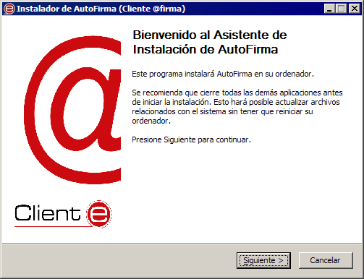

Al pulsar sobre el botón “Siguiente >” seremos redirigidos a la pantalla de licencia de la aplicación.

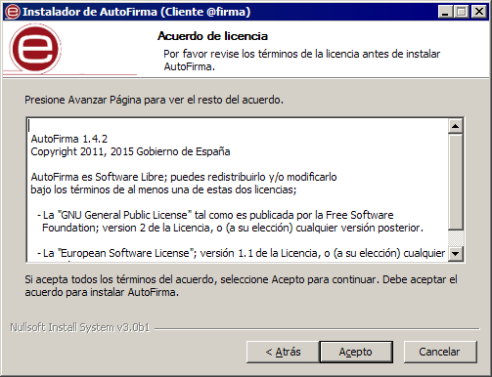

En esta pantalla, el usuario puede leer el texto de licencia de AutoFirma. Para continuar con el proceso de instalación es necesario pulsar el botón “Acepto”.

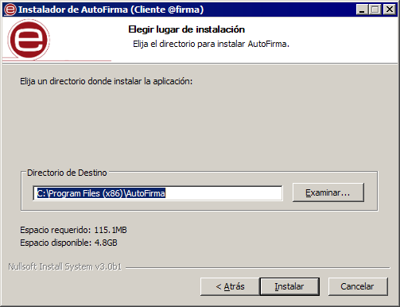

En la siguiente pantalla, podrá seleccionar la ruta de instalación de la aplicación. Puede dejar la ruta que se le muestra por defecto (recomendado) o seleccionar cualquier otra ubicación. En caso de modificar el directorio por defecto, asegúrese de instalar AutoFirma en un directorio propio y no en uno compartido con más aplicaciones o documentos. A continuación, pulse el botón “Instalar”.

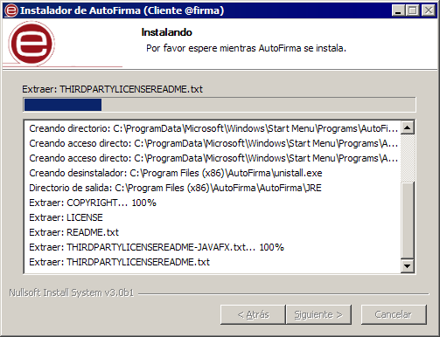

El proceso de instalación extrae y copia los ficheros necesarios. Una vez hecho esto se tratará de instalar un certificado de confianza SSL generado en su almacén local de Windows, para lo cual se le pedirá confirmación mediante una ventana como la siguiente:

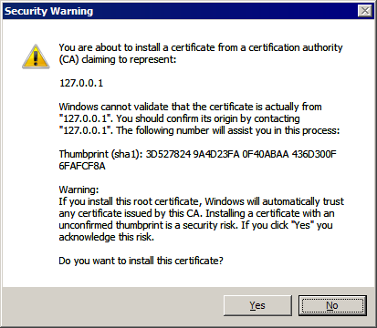

**Es obligatorio que el usuario conceda este permiso pulsando el botón “Sí” / “Yes”.**

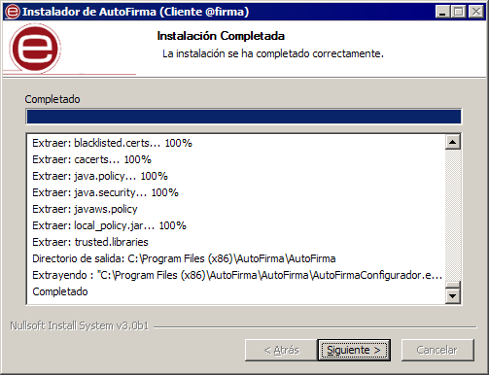

Una vez finalizado el proceso, el usuario podrá pulsar el botón “Siguiente” para conocer el resultado de la instalación.

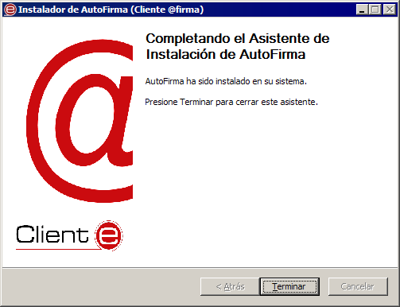

Cuando el asistente termina, la instalación habrá finalizado.

Tenga en cuenta que si se denegó el permiso para la instalación de certificados, es posible que la aplicación le indique que la instalación ha finalizado correctamente. Esto le permitirá utilizar AutoFirma como aplicación local de firma, pero no podrá utilizarlo en procesos de firma de trámites web.

### Desinstalación

La desinstalación de Autofirma puede realizarse desde la opción “Desinstalar AutoFirma” que aparece en el menú inicio de Windows bajo el grupo AutoFirma:



Una vez lanzado, el desinstalador presenta un sencillo asistente:

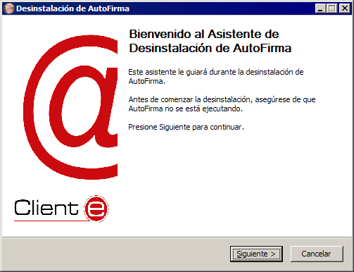

Al pulsar el botón “Siguiente >” se mostrará la opción de desintalación.

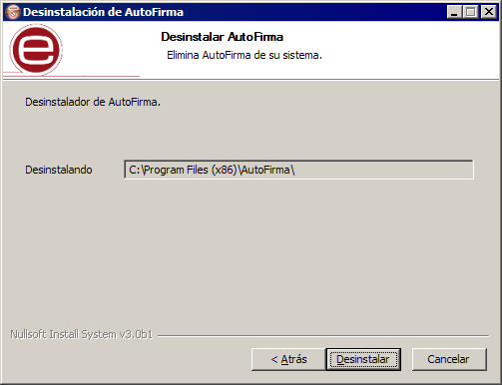

Al pulsar el botón de “Desintalar” se iniciará el proceso de desintalación.

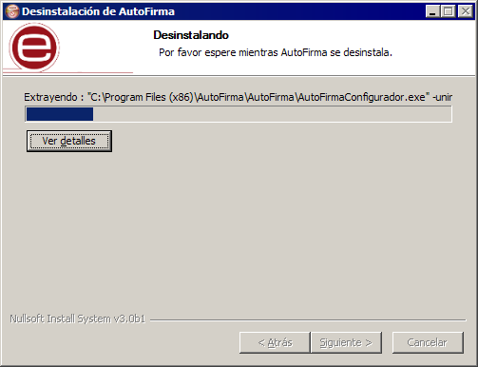

Como parte del proceso de desintalación, se le pedirá permiso para la eliminación del certificado de confianza del almacén de certificados de Windows.

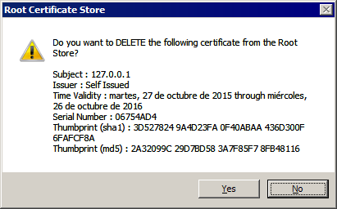

Pulse el botón “Sí” / “Yes” para eliminar este certificado.

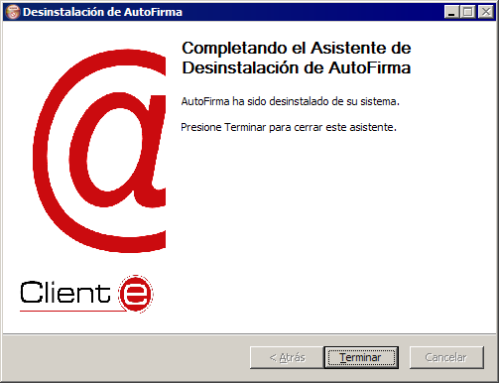

Cuando el proceso termina, la aplicación ha sido correctamente desinstalada de Windows.

## Linux

La instalación de AutoFirma en Linux debe ser realizada por un usuario con permisos de administrador. El archivo e instalación de la aplicación se distribuye con el nombre “AutoFirma_X.Y.Z.deb”, donde X, Y y Z (opcional) son los números de versión. Por ejemplo “AutoFirma_1.5.deb” correspondería a AutoFirma versión 1.5.

Para poder ejecutar AutoFirma son necesarias las siguientes dependencias, así que estás se comprueban durante el proceso de instalación:

* JRE (Java Runtine Environment) de Oracle u OpenJDK.
* Biblioteca “libnss3-tools”.

AutoFirma es compatible con Ubuntu y Guadalinex 32 y 64 bits. Una vez instalada, puede usarse con los navegadores web Mozilla Firefox y Google Chrome.

Hay dos opciones de instalación: por línea de comandos y desde la interfaz de escritorio.

La instalación por ambos medios dejará la aplicación instalada por defecto en el directorio:

/usr/lib/AutoFirma

### Instalación por línea de comandos

Para instalación por línea de comandos, en una consola ejecutaremos:

sudo dpkg –i RUTA_INSTALABLE_AUTOFIRMA

Donde RUTA_INSTALABLE_AUTOFIRMA es la ruta al instalador en función de la distribución escogida.

Si no tenemos instaladas las dependencias anteriormente listadas, se nos mostrarán mensajes de advertencia al respecto. En caso de ser así, podremos instalar estas bibliotecas con el comando:

sudo apt-get –f install

Después de esto, se debe volver a ejecutar el comando de instalación de AutoFirma para asegurar su correcta instalación:

sudo dpkg –i RUTA_INSTALABLE_AUTOFIRMA

### Instalación mediante el asistente de paquetes de Ubuntu/Guadalinex

Para la instalación mediante el asistente de paquetes, se debe hacer doble clic en el fichero de la distribución (.deb). Se abrirá una ventana similar a la siguiente.

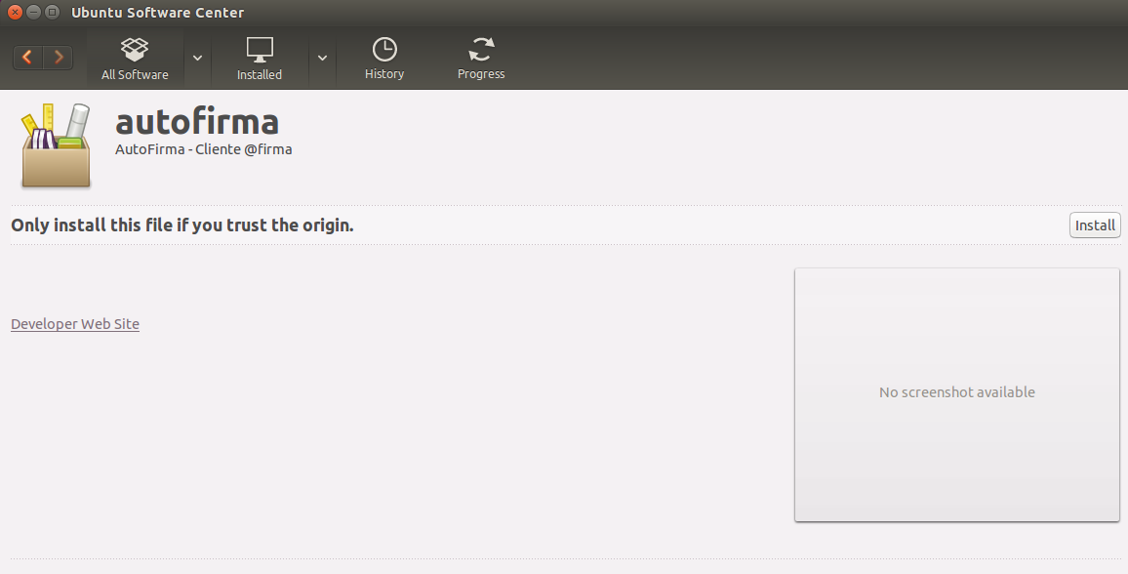

Se debe pulsar el botón instalar, que se encuentra arriba a la derecha. Si no se tienen permisos de administración, el sistema solicitará la clave de “súper usuario” para poder realizar la instalación.

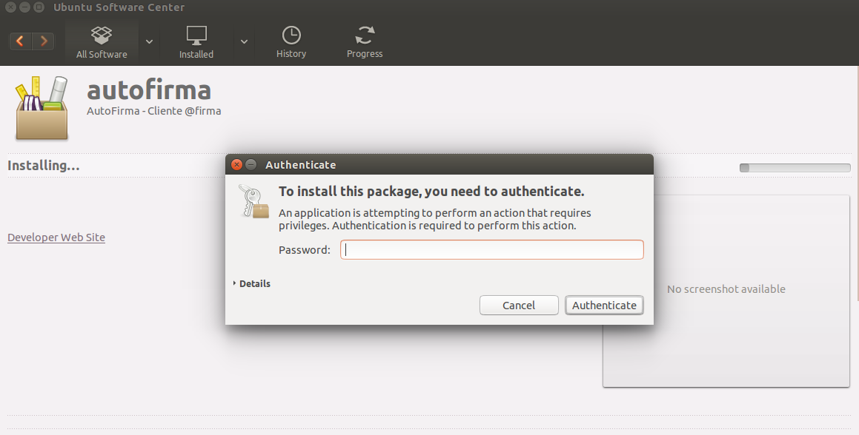

Si no ha ocurrido ningún problema, se mostrará un mensaje de confirmación.

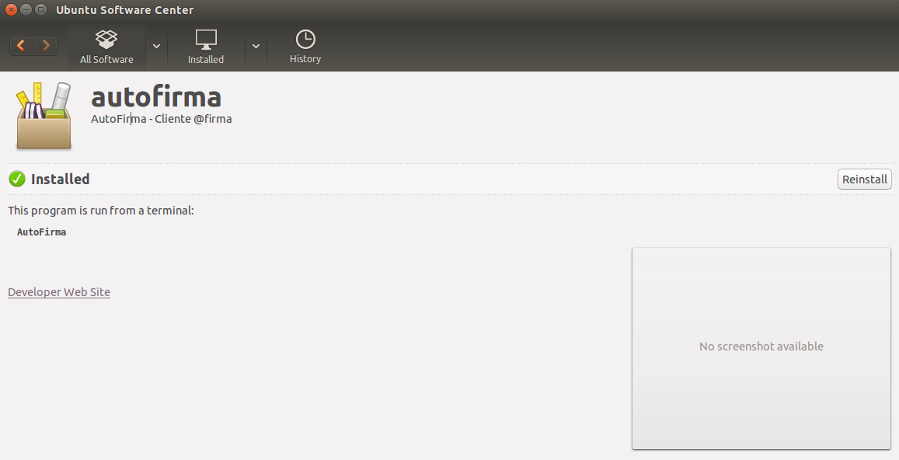

### Desinstalación

Para realizar la desinstalación del sistema se deberá escribir por consola en línea de comandos el siguiente comando.

sudo apt-get remove –-purge autofirma

Cuando el proceso termina, la aplicación ha sido correctamente desinstalada del sistema.

## Apple OS X

La instalación de AutoFirma en OS X debe realizarla un usuario con permisos de administrador. El archivo de instalación se distribuye con el nombre “AutoFirma_X.Y.Z.pkg”, donde X, Y y Z (opcional) son los números de la versión. Por ejemplo, “AutoFirma_1.5.pkg” correspondería a AutoFirma versión 1.5.

AutoFirma es compatible con las versiones de OS X Mavericks, Yosemite y El Capitán. Los navegadores compatibles son Apple Safari, Google Chrome y Mozilla Firefox.

Para la instalación de la aplicación, se debe hacer doble clic sobre el fichero. El sistema abrirá un asistente que se encargará de realizar los pasos a seguir para la correcta instalación de la aplicación.

### Desinstalación

Para desinstalar la aplicación basta con eliminar la carpeta que se generó en el directorio /Applications.

# Problemas conocidos

## Al instalar AutoFirma falla la instalación de los certificados de confianza SSL

AutoFirma requiere permisos de administrador para ser instalado y para insertar el certificado de confianza SSL para el funcionamiento de la firma en los trámites online. Si no puede instalar AutoFirma o el certificado de confianza, solicite al administrador de su sistema que realice la instalación de la aplicación.

## Al instalar AutoFirma se muestra el error: “Error abriendo archivo para escritura”

Es posible que durante la instalación se le muestre un error como el que sigue:

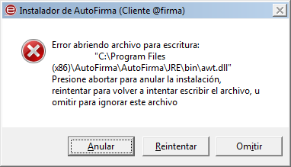

Si ya tenía instalador AutoFirma, compruebe que este no se está ejecutando, en cuyo caso el instalador no podrá sobrescribir los ficheros de instalación. Cierre AutoFirma y pulse el botón reintentar.

Si AutoFirma no se está ejecutando, es posible que el archivo en cuestión se encuentre bloqueado por una ejecución o intento de instalación previo. Reinicie su equipo y pruebe a instalar nuevamente la aplicación.

## Al abrir Google Chrome después del proceso de instalación de AutoFirma se muestra un mensaje notificando que la configuración de la aplicación está corrupta

El navegador Google Chrome incluye en su configuración un listado de protocolos que considera seguros para la llamada a aplicaciones externas. Durante el proceso de instalación de AutoFirma, se registra el protocolo “afirma” en este listado seguro de Chrome para que las invocaciones desde el navegador se realicen correctamente. Para hacer este registro el propio proceso de instalación cierra la aplicación y agrega el protocolo al listado correspondiente.

En algunas situaciones en las que el instalador podría no poder completar el proceso de registro, el fichero de configuración de Chrome podría quedar en un estado inconsistente. En estos casos, al iniciarse de nuevo el navegador, detectará el problema y anunciará al usuario esta corrupción de datos mediante una ventana de advertencia que nos permitirá restaurar las propiedades por defecto.

Seguidamente, el navegador restaurará las propiedades configuración y volverá a funcionar normalmente. En este caso, el usuario recibirá mensajes de advertencia al usar AutoFirma desde Chrome para realizar firmas, aunque esto no impedirá que funcione normalmente.

Durante el proceso de desinstalación de AutoFirma se realiza el proceso inverso al de instalación y se elimina el protocolo “afirma” del listado de protocolos seguros registrados en Chrome. Este proceso podría derivar en algunas circunstancias a la misma corrupción de la configuración del navegador.

## Cuando se instala Mozilla Firefox o se crea un nuevo perfil de usuario después de la instalación de AutoFirma, este no funciona en Firefox

Durante el momento de la instalación de AutoFirma, se genera un certificado para la comunicación entre la página web y la aplicación, y lo instala en los almacenes de confianza del sistema y de Firefox. Si se crea un perfil de usuario de Firefox o se instala el propio Firefox después de la instalación de AutoFirma, este no contará con el certificado entre los que considera de confianza. Para resolver este problema deberá desinstalar AutoFirma y volverlo a instalar. Tenga en cuenta, sin embargo, que esto implicará que se pierda la configuración personalizada establecida en AutoFirma.

Creative Commons License

Esta obra está bajo una licencia Creative Commons Reconocimiento-NoComercial-CompartirIgual 3.0 Unported.